SEKOLAH TINGGI TEKNOLOGI PRATAMA ADI
PROGRAM STUDI TEKNIK INFORMATIKA

TUGAS
ALGORTIMA DAN PEMROGRAMAN
Judul Tugas : Algoritma Dan Pemrograman
Nama : Rifka Aulia Putri
NIM : 552010125015
Kelas : Teknik Informatika
Dosen Pengampu : YUDI HERDIANA, S.T., M.T.
Tanggal Pengumpulan : 05/12/2025



SEKOLAH TINGGI TEKNOLOGI PRATAMA ADI
PROGRAM STUDI TEKNIK INFORMATIKA
2025

DAFTAR ISI

COVER i
DAFTAR ISI ii
BAB I PENDAHULUAN 1
1.1 Latar Belakang 1
1.2 Tujuan 1
BAB II ANALISIS MASALAH 2
BAB III DESAIN & IMPLEMENTASI 2
3.1 Flowchart & Pseudcode Tugas Individu 2
3.2 Kode Program 4
3.3 Hasil Running Program 5
BAB IV KESIMPULAN 5
DAFTAR PUSTAKA 6

BAB I PENDAHULUAN

1.1 Latar Belakang
Dalam proses pengembangan program, kode yang dibuat sering kali menjadi Panjang dan kompleks. Jika semua logika dituliskan dalam satu file atau satu blok program, maka program akan suliat dibaca atau dikelola, serta rentan mengalami kesalahan. Oleh karena itu, dibutuhkan cara untuk memecah program menjadi bagian-bagian kecil yang lebih terstruktur. Salah satu cara yang palingg umum digunakan adalah fungsi dan modularisasi. Fungsi memungkinkan programmer membagi program menjadi tugas-tugas kecil yang lebih mudah dipahami, sedangkan modularisasi mengelompokan fungsi kedalam file terpisah agar lebih rapih dan dapat digunakan ulang.
Selain itu, seiring berkembangnnya teknologi dan meningkatnya kebutuhan akan aplikasi yang lebih kompleks, kemampuan mengelola kode secara efisien menjadi semakin penting. Penggunaan fungsi dan modularisasi tidak hanya membantu menghindari kesalahan akibat kode yang tidak terorganisasi, tetapi juga mempermudah proses debugging, pembaruan, serta pemeliharaan program dalam jangka Panjang.

1.2 Tujuan
Tujuan laporan tentang fungsi dan modularisasi ini dibuat adalah
- Menjelaskan konsep dasar fungsi dan modularisasi dalam pemrograman.
- Menguraikan manfaat penggunaan fungsi dalam memecah program menjadi bagian yang lebih kecil dan mudah dipahami.
- Menunjukan pentingya modularisasi dalam menjaga kerapihan struktur kode dan kemudahan pemeliharaan.
- Memberikan Gambaran bagaimana fungsi dan modul dapat mengrangi pengulangan kode serta mengingkatkan efisiensi pengembangan program.
- Menjadi bahan referensi atau pembelajaran bagi siswa untuk memahami praktik penulisan program yang baik, terstruktur, dan dapat digunakan ulang.

BAB II ANALISIS MASALAH
Dalam penerapan fungsi dan modularisasi, beberapa masalah dapat muncul jika konsep ini tidak digunakan secara tepat, seperti pembagaian fugsi yang tidak jelas sehingga setiap fungsi tidak memiliki tugas yang spesifik dan membuat program tetap terasa rumit, Selain itu, modularisasi yang tidak teraatruktur dapat menimbulkan kebingungan dalam mengelola banyak file dan menyebabkan ketergantungan antar modul yang sulit diatur. Penggunaan fungsi yang berulang tanpa perencanaan juga dapat memicu ikonsisten hasil, terutama ketika terjadi perubahan pada salah satu bagian program namun tidak diperbarui di bagian lain. Masalah lain seperti penamaan fungsi yang tidak jelas, dokumentasi yang kurang, serta kesalahan pemanggilan antar modul juga dapat mengham bat proses debugging dan pengembangan program, sehingga tujuan utama dari fungsi dan modularisasi tidak tercapai secara optimal.

BAB III DESAIN & IMPLEMENTASI

3.1 Flowchart & Pseudcode Tugas Individu
- Flowchart Program Geometry.py Volume balok
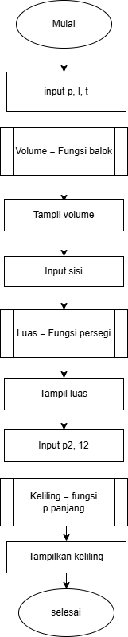
- Flowchart Program Main.py
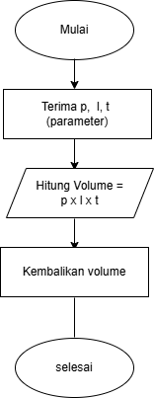
- Pseudcode Program Geometri.py
Mulai
Import modul geometri
Tulis "Program Menghitung Geometri"

# --- Volume Balok ---
Input panjang
Input lebar
Input tinggi
volume = volume_balok(panjang, lebar, tinggi)
Tulis "Volume balok =", volume

# --- Luas Persegi ---
Input sisi
luas = luas_persegi(sisi)
Tulis "Luas persegi =", luas

# --- Keliling Persegi Panjang ---
Input panjang2
Input lebar2
keliling = keliling_persegi_panjang(panjang2, lebar2)
Tulis "Keliling persegi panjang =", keliling

Selesai
- Pseudcode Program Main.py
Mulai
Import modul geometri

Input panjang, lebar, tinggi
volume = volume_balok(panjang, lebar, tinggi)
Tulis volume

Input sisi
luas = luas_persegi(sisi)
Tulis luas

Input panjang2, lebar2
keliling = keliling_persegi_panjang(panjang2, lebar2)
Tulis keliling

Selesai

3.2 Kode Program
- Kode Program Geometri
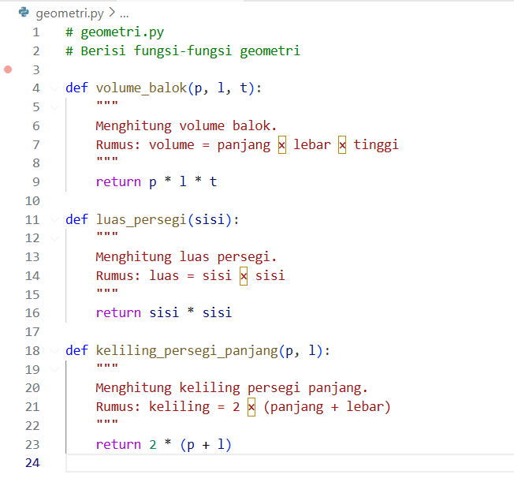

- Kode Program Main.py
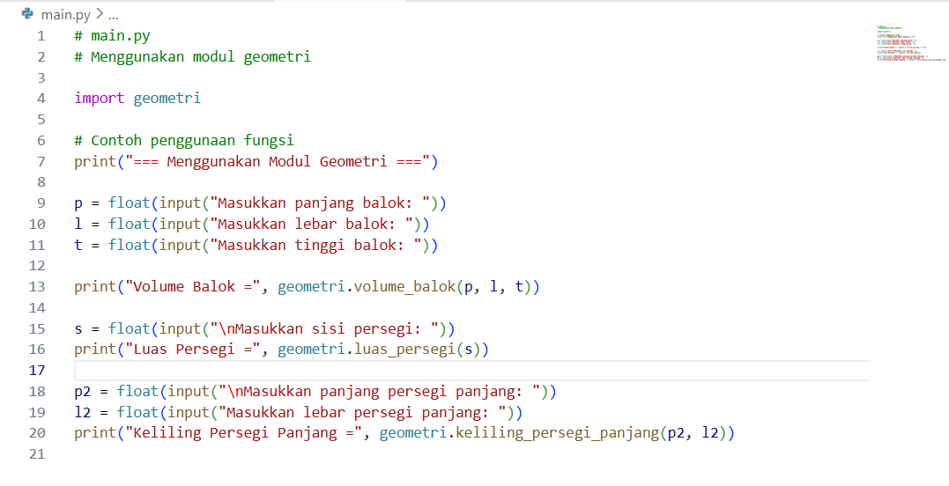

3.3 Hasil Running Program
- Hasil Running Program
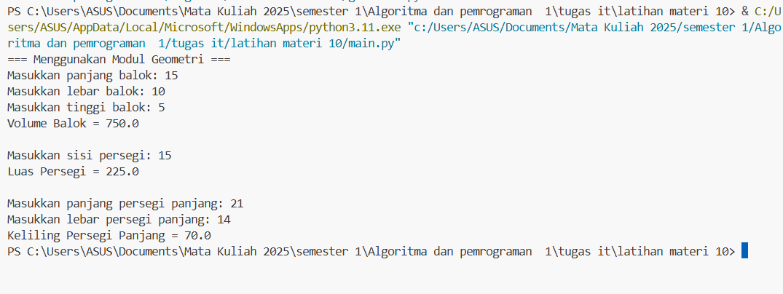

BAB IV KESIMPULAN
Fungsi dan modularisasi merupakan konsep penting dalam pemrograman modern karena membantu memuat kode lebih rapi, terstruktur, dan mudah dikelola. Dengan menggunakan fungsi, program dapat dipecah menjadi bagian bagian kecil yang focus pada satu tugas, sedangkan modularisasi mengelompokkan fungsi-fungsi tersebut ke dalam file terpisah agar lebih mudah digunakan ulang.
Melalui penerapan konse ini, proses pengembangan menjadi lebih efisien, kesalahan lebih mudah ditemukan, serta kolaborasi dalam tim menjadi lebih efektif. Secara keseluruhan, fungsi dan modularisasi sangat diperlukan untuk menghasilkan program yang berkualitas dan professional.

DAFTAR PUSTAKA
Pressman, R. S. (2015). Rekayasa Perangkat Lunak: Pendekatan Praktisi. Yogyakarta: Andi.
Winarno, E., & Zaki, A. (2014). Pemrograman Python untuk Informatika. Jakarta: PT Elex Media Komputindo

SEKOLAH TINGGI TEKNOLOGI PRATAMA ADI
PROGRAM STUDI TEKNIK INFORMATIKA

LAPORAN PRAKTIKUM
ALGORITMA DAN PEMROGRAMAN 1
Modul Praktikum : Algoritma dan Pemrograman 1
Nama : Rifka Aulia Putri
NIM : 552010125014
Kelas : Teknik Informatika
Dosen Pengampu : YUDI HERDIANA, S.T., M.T.
Tanggal Pengumpulan : 05/12/2025

SEKOLAH TINGGI TEKNOLOGI PRATAMA ADI
PROGRAM STUDI TEKNIK INFORMATIKA
2025

DAFTAR ISI

SEKOLAH TINGGI TEKNOLOGI PRATAMA ADI i
DAFTAR ISI ii
BAB I TUJUAN PRAKTIKUM 3
BAB II DASAR TEORI 3
BAB III ALAT DAN BAHAN 3
BAB IV LANGKAH KERJA 4
BAB V HASIL DAN PEMBAHASAN 4
5.1 Kode Program 4
5.2 Output program 5
5.3 Analisis 6
BAB VI KESIMPULAN 6
DAFTAR PUSTAKA 6

BAB I TUJUAN PRAKTIKUM
Tujuan dari praktikum ini adalah untuk memahami cara menerapkan konsep fungsi dan modularisasi dalam pemrograman Python. Praktikum ini bertujuan agar mahasiswa dapat memisahkan logika program kedalam beberapa file (modul) sehingga program lebih rapi, terstruktur, dan mudah dikelola. Selain itu, praktikum ini membantu mahasiswa mempelajari cara membuat fungsi untuk menghitung nilai, menentukan status kelulusan, dan mengolah data mahasiswa secara sistematis. Melalui praktikum ini, mahasiswa juga dihrapkan dapat mengimplementasikan proses input, perhitungan, dan pencarian nilai tertinggi/ terendah secara

BAB II DASAR TEORI
Dalam pemrograman, fungsi (function) adalah blok kode yang dirancang untuk menjalankan tugas tertentu. Fungsi membantu mengurangi pengulangan kode, membuat program lebih ringkas, dan memisahkan logika agar mudah dipahami.
Sementara itu, modularisasi (module) adalah teknik memecah program menjadi beberapa file terpisah berdasarkan fungsinya. Modularisasi mempermudah pengelolaan program, meningkatkan keterbacaan, dan mendukung penggunaan ulang (reuse) kode.
Pada Python, modul dibuat dengan menyimpan fungsi ke dalam file .py, lalu memanggilnya menggunakan perintah import. Dengan menggabungkan fungsi dan modularisasi, program menjadi lebih terstruktur, mudah diperbaiki, dan efisien dalam pengembangan.

BAB III ALAT DAN BAHAN
- Python 3.11
- Editor Visual Studio Code
- Laptop dengan OS Windows 11
- Command Prompt / Terminal
- Wifi/Kuota

BAB IV LANGKAH KERJA
- Instal Phyton dan Visual Studio Code
- Tambahkan Extension Phyton di VSC
- Buat file baru dengan ekstensi .py
- Menulis kode program
- Jalankan program melalui Run Python File in Terminal.

BAB V HASIL DAN PEMBAHASAN

5.1 Kode Program
- Kode Program Main.py
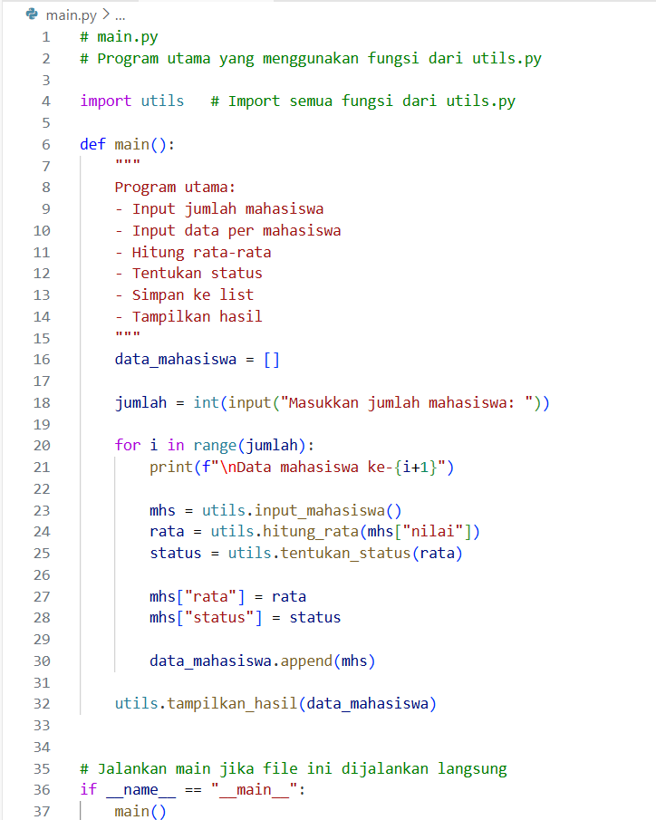

- Kode Program Utils.py
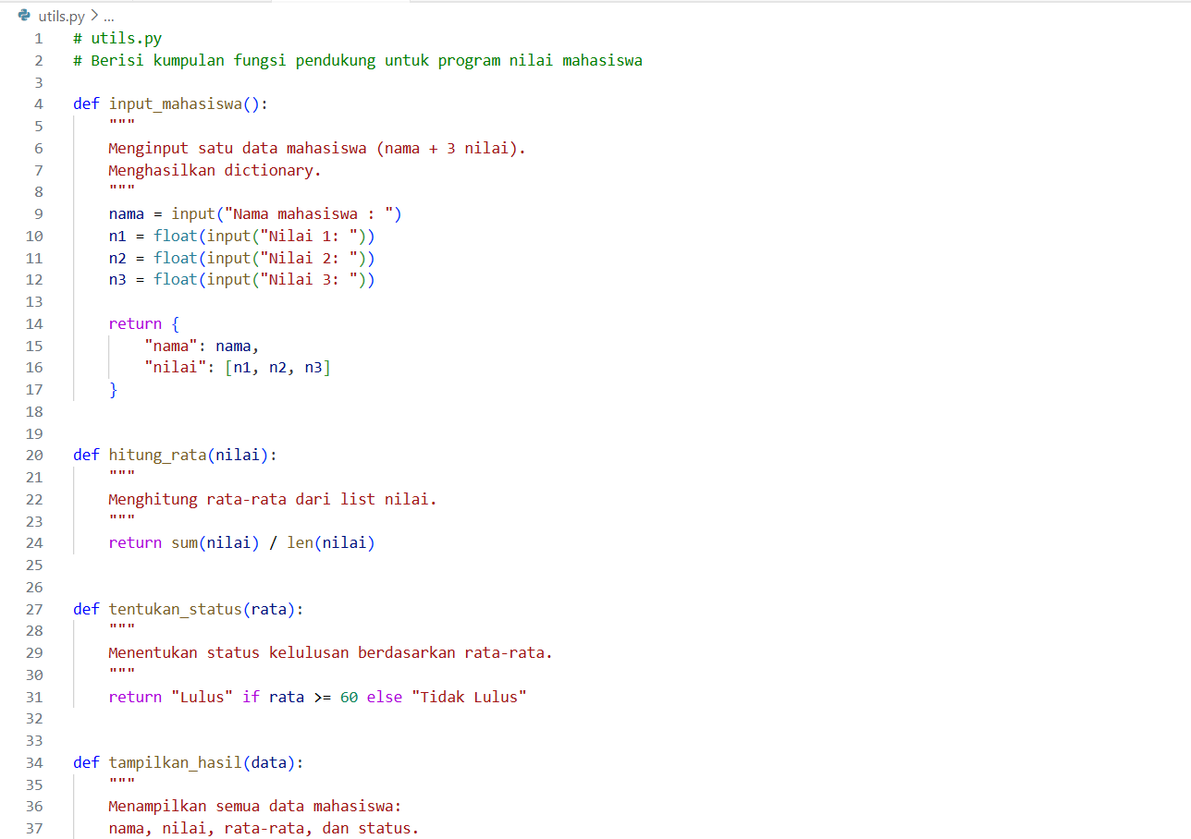
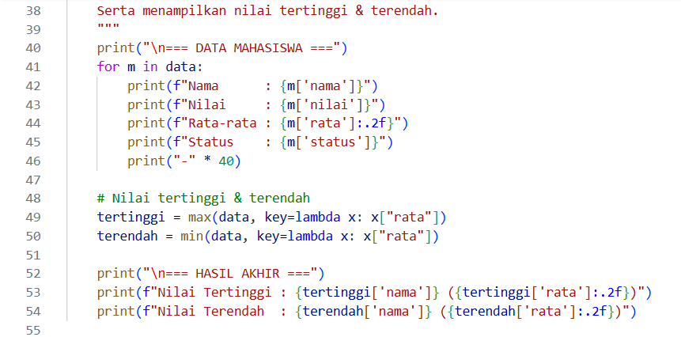

5.2 Output program
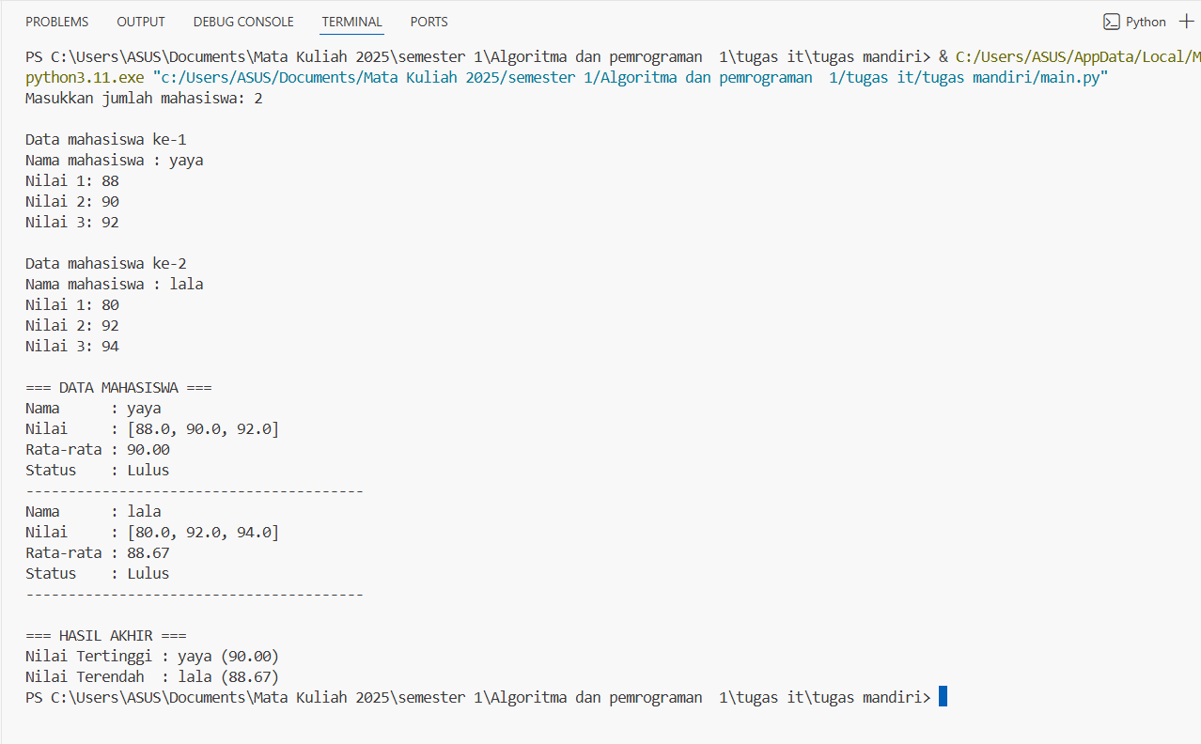

5.3 Analisis
Program Sistem Nilai Modular ini dibagi menjadi dua file, yaitu utils.py dan main.py. File utils.py berisi kumpulan fungsi untuk menghitung rata-rata, menentukan status kelulusan, serta mencari nilai tertinggi dan terendah. Pemisahan ini membuat logika perhitungan terorganisasi dengan baik dan mudah digunakan kembali.
Pada file main.py, program melakukan input data mahasiswa berupa nama dan tiga nilai. Data disimpan dalam list berbentuk dictionary, sehingga setiap mahasiswa memiliki struktur data yang lengkap. Program kemudian memanggil fungsi dari utils untuk menghitung rata-rata dan status kelulusannya. Fungsi nilai_tertinggi dan nilai_terendah juga dipanggil untuk mencari mahasiswa dengan hasil ekstrem.
Penggunaan modularisasi membuat kode terlihat lebih bersih, karena main.py hanya fokus pada alur program sementara perhitungan dikelola terpisah oleh utils.py. Hal ini memperjelas pembagian tugas dan mendukung praktik pemrograman yang baik.

BAB VI KESIMPULAN
Dari praktikum ini dapat disimpulkan bahwa penggunaan fungsi dan modularisasi sangat membantu dalam membuat program yang terstruktur, rapi, dan mudah dikembangkan. Program Sistem Nilai Modular berhasil menunjukkan bagaimana logika perhitungan dapat dipisahkan dari alur utama menggunakan modul utils.py. Hal ini membuat kode lebih mudah dirawat, dipahami, dan digunakan kembali. Dengan memanfaatkan fungsi untuk menghitung rata-rata, menentukan status kelulusan, serta mencari nilai tertinggi dan terendah, program menjadi lebih efisien dan profesional. Praktikum ini memperkuat pemahaman mahasiswa mengenai pentingnya modularisasi dalam pengembangan program berskala kecil maupun besar.

DAFTAR PUSTAKA
Munir, R. (2010). Algoritma dan Pemrograman. Bandung: Informatika..
Sitorus, L. (2017). Algoritma dan Pemrograman. Yogyakarta: Andi.

